Chapitre 14 : Géométrie plane

1 Projeté orthogonal d'un point sur une droite 2

1.1 Projeté orthogonal d'un point *M* sur une droite *d* 2

1.2 Distance d'un point *M* à une droite *d* 2

1.3 Ensemble des points du plan situés à une distance *x* d'une droite *d* 3

1.4 Hauteur d'un triangle 3

2 Aires et volumes 4

3 Relation trigonométrique cos²(*x*) + sin²(*x*) = 1 5

Chapitre 14 : Géométrie plane

# Projeté orthogonal d'un point sur une droite

## Projeté orthogonal d'un point *M* sur une droite *d*

***Définition***

Soit une droite $d$ et un point $M$ extérieur à cette droite.

Le **projeté orthogonal $H$**  de $M$ sur $d$ est l' intersection de

la droite $d$ et de la perpendiculaire à la droite $d$ passant par $M$.

## Distance d'un point *M* à une droite *d*

***Définition***

On appelle **distance d'un point $M$ à une droite $d$**  la longueur $MH$ où $H$ est le projeté orthogonal de $M$ sur la droite $d$.

***Propriété***

La distance du point $M$ à la droite $d$**est la plus petite distance** entre le point $M$ et un point de la droite.

***Démonstration***

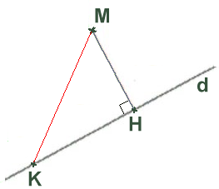Soit $K$ un **point quelconque de la droite $d$ distinct de $H$** . Le triangle $MHK$ est rectangle en $H$. Donc d'après le théorème de Pythagore on a :

$$MK^{2}=MH^{2}+HK^{2}$$

Comme $K≠H$ on a $HK>0$ et donc $HK^{2}>0$.

Alors en additionnant $MH^{2}$ aux deux membres :

$$MH^{2}+HK^{2}>MH^{2}$$

En utilisant le théorème de Pythagore, cela donne :

$$MK^{2}>MH^{2}$$

$MK>MH$ car la fonction racine carrée est croissante sur $\left[0 ; +∞\right[$.

Toutes les distances $MK$ étant supérieures à $MH$, $MH$ est donc la plus petite distance.

## Ensemble des points du plan situés à une distance *x* d'une droite *d*

***Propriété***

L'ensemble des points $M$ à une distance fixe $x$ d'une droite $d$**est l'ensemble des deux droites $Δ_{1}$ et $Δ_{2}$**  parallèles à $d$, situées de chaque côté de .

## Hauteur d'un triangle

Soit $ABC$ un triangle.

Soit $H$ le projeté orthogonal de $A$ sur la droite $(BC)$.

**Le segment $\left[AH\right]$** est la hauteur issue de $A$ dans le triangle $ABC$. Il y a deux configurations possibles selon que pied de la hauteur $H$ appartient ou non au segment $\left[BC\right]$:

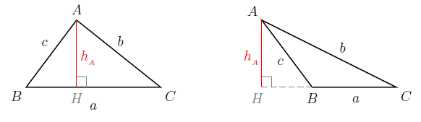

***Remarque***

La hauteur issue de $A$ dans un parallélogramme $ABCD$ a une définition similaire.

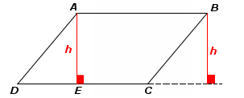

# Aires et volumes

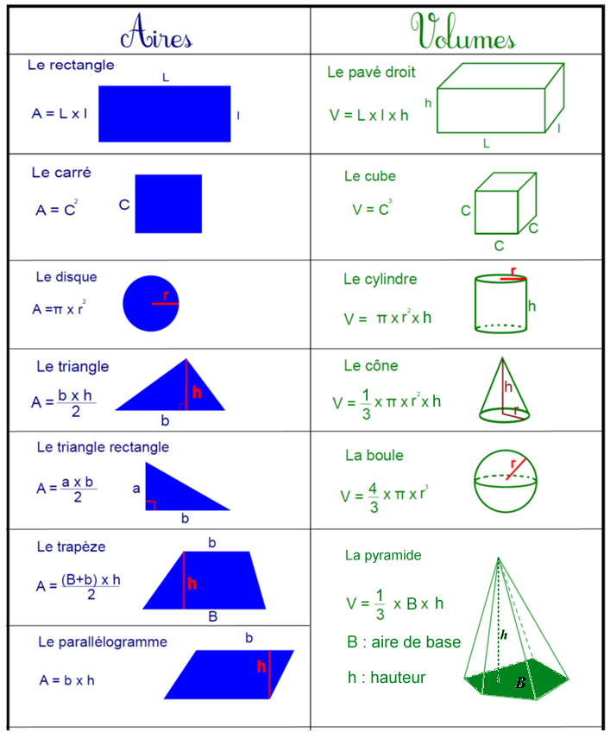

# Relation trigonométrique cos²(*x*) + sin²(*x*) = 1

***Rappels***

Pour tout angle $x$ on a : $\cos^{2}\left(x\right)+\sin^{2}{(x)}=1$.

Notation : $\cos^{2}{(x)}$ signifie ${\left(\cos\left(x\right)\right)}^{2}$ c'est à dire $cos⁡(x)×$ $cos⁡(x)$.

***Démonstration de la relation cos²(x) + sin²(x) = 1***

Soit un triangle $ABC$ rectangle en $A$.

Soit $x$ l'angle $\hat{ABC}$.

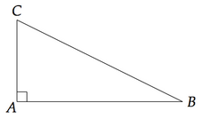

$$x$$

* On exprime $cos⁡(x)$ et $sin⁡(x)$ en fonction des longueurs des côtés du triangle.
$$\cos\left(x\right)=\frac{AB}{BC}$$

$$\sin\left(x\right)=\frac{AC}{BC}$$

* On calcule $\cos^{2}\left(x\right)+\sin^{2}{(x)}$

$$\cos^{2}\left(x\right)+\sin^{2}{(x)}={\left(\frac{AB}{BC}\right)}^{2}+{\left(\frac{AC}{BC}\right)}^{2}$$

$$\cos^{2}\left(x\right)+\sin^{2}{(x)}=\frac{AB^{2}}{BC^{2}}+\frac{AC^{2}}{BC^{2}}$$

$$\cos^{2}\left(x\right)+\sin^{2}{(x)}=\frac{AB^{2}+AC^{2}}{BC^{2}}$$

Puisque $ABC$ est rectangle en $A$, d'après le théorème de Pythagore, on a $AB^{2}+AC^{2}=BC^{2}$.

$$\cos^{2}\left(x\right)+\sin^{2}{(x)}=\frac{BC^{2}}{BC^{2}}=1$$